1. 1-[2-(2,4-dimetilfenilsulfanil)-fenil]piperazino hidrobromido druska, kur junginys yra kristalinės formos, turintis Rentgeno spinduliuotės difrakcijos spektro smailes ties 6,89, 9,73, 13,78 ir 14,64 (°2θ).

2. Kristalinė 1-[2-(2,4-dimetilfenilsulfanil)-fenil] piperazino hidrobromido druska pagal 1 punktą, skirta naudoti gydymui ligos, parinktos iš afektinių sutrikimų, depresijos, didžiosios depresijos epizodų, pogimdyvinės depresijos, depresijos, susijusios su bipoliniu sutrikimu, Alzheimerio liga, psichoze, vėžiu, amžiumi arba Parkinsono liga, nerimo, generalizuoto nerimo sutrikimo, socialinių baimių, obsesinio kompulsinio sutrikimo, panikos sutrikimo, panikos priepuolių, fobijų, socialinės fobijos, agorafobijos, šlapimo nelaikymo dėl streso, vėmimo, IBS, valgymo sutrikimų, lėtinio skausmo, dalinai reaguojančių į gydymą pacientų, gydymui atsparios depresijos, Alzheimerio ligos, pažinimo sutrikimų, ADHD, melancholijos, PTSD, karščio bangų, miego apnėjos, potraukio alkoholiui, nikotinui arba cukrams, narkomanijos ir priklausomybės nuo alkoholio arba narkotikų.

3. Kristalinio 1-[2-(2,4-dimetilfenilsulfanil)-fenil]piperazino arba jo farmaciniu požiūriu priimtinos druskos
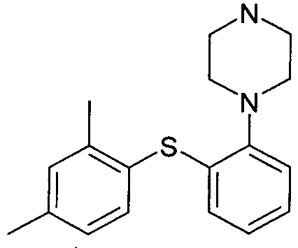

gavimo būdas, apimantis junginio II
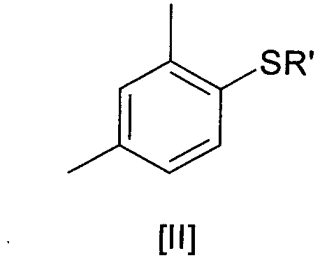
kur R’ reiškia vandenilį arba mono-valentinį metalo joną, reakciją su junginiu, kurio formulė III
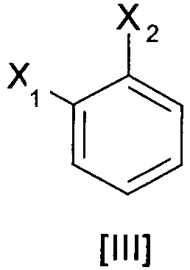
kur X₁ ir X₂ nepriklausomai reiškia halogeną, ir junginiu, kurio formulė IV
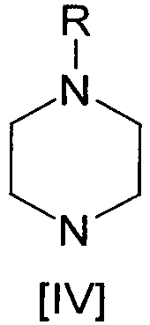
kur R reiškia vandenilį arba blokuojančią grupę, esant tirpikliui, šarmui ir paladžio katalizatoriui, susidedančiam iš paladžio šaltinio ir fosfino ligando, temperatūroje tarp 60 °C ir 130 °C.

4. Būdas pagal 3 punktą, kur junginys II ir junginys III reaguoja pirmojoje reakcijoje, ir kur reakcijos produktas
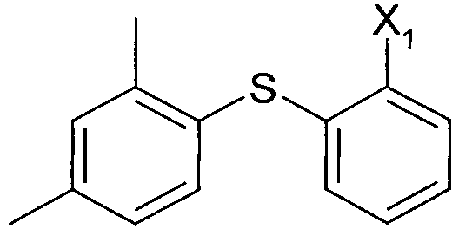

minėtoje pirmojoje reakcijoje yra pasirinktinai išskiriamas ir gryninamas, po to nuosekliai reaguoja su junginiu IV.

5. Būdas pagal 3 punktą, kur junginys II, junginys III ir junginys IV sumaišomi proceso pradžioje.

6. Būdas pagal bet kurį iš 3-5 punktą, kur X₁ ir X₂ nepriklausomai reiškia Br arba I.

7. Būdas pagal bet kurį iš 3-6 punktą, kur minėtas tirpiklis yra aprotoninis tirpiklis.

8. Būdas pagal bet kurį iš 3-7 punktą, kur paladžio šaltinis yra parinktas iš Pddba₂, Pd(OAc)₂ ir Pd₂dba₃.

9. Būdas pagal bet kurį iš 3-8 punktą, kur minėtas fosfino ligandas yra parinktas iš
2,2’-bis-difenilfosfanil-[1,1’]binaftalenilo (rac-BINAP),
1,1’-bis(difenilfosfino)feroceno (DPPF),
bis-(2-difenilfosfinofenil)eterio (DPEphos),
tri-t-butilfosfino (Fu druska),
bifenil-2-il-di-t-butil-fosfino,
bifenil-2-il-dicikloheksil-fosfino,
(2’-dicikloheksilfosfanil-bifenil-2-il)-dimetil-amino
[2’-(di-t-butilfosfanil)-bifenil-2-il]-dimetil-amino ir
dicikloheksil-(2’,4’,6’-tri-propil-bifenil-2-il)-fosfano.

10. Būdas pagal bet kurį iš 3-9 punktą, kur minėtas šarmas yra parinktas iš NaO(t-Bu), KO(t-Bu), Cs₂CO₃, DBU ir DABCO.

11. Būdas pagal bet kurį iš 3-10 punktą, kur R reiškia vandenilį.

12. Būdas pagal bet kurį iš 3-10 punktą, kur R reiškia blokuojančią grupę, parinktą iš Boc, Bn, Cbz, C(=O)OEt ir Me.

13. Būdas pagal bet kurį iš 3-12 punktą, kur R’ yra vandenilis.

14. Būdas pagal 5 punktą, kur 2-5 ekvivalentai NaO(t-Bu), 2-5 ekvivalentai piperazino, 0,2-0,6 mol-% Pddba₂, ir 0,6-1 mol-% rac-BINAP disperguojami toluene, gaunant mišinį A’, į kurį pridedama maždaug 1 ekvivalentas 2-brom-jodbenzeno, gaunant mišinį B’, į kurį pridedama 1 ekvivalentas 2,4-dimetiltiofenolio, ir susidaręs mišinys virinamas su grįžtamu šaldytuvu 3-7 valandas, kad gautų 1-[2-(2,4-dimetil-fenilsulfanil)-fenil]-piperaziną.

15. Būdas pagal 14 punktą, kur minėtas susidaręs mišinys virinamas su grįžtamu šaldytuvu 4-6 valandas ir kur būdas turi toliau vykstančią pakopą, kurioje gautas produktas dar reaguoja su vandeniniu HBr, kad gautų atitinkamą hidrobromido rūgšties adityvinę druską.

16. Kristalinės 1-[2-(2,4-dimetil-fenilsulfanil)-fenil]piperazino hidrobromido rūgšties adityvinės druskos gavimo būdas, kuriame 2-5 ekvivalentai NaO (t-Bu), 2-5 ekvivalentai piperazino 00,2-0,6 mol-% Pddba₂, ir 0,6-1 mol-% rac-BINAP disperguojami toluene, gaunant mišinį A’, į kurį pridedama 1 ekvivalentas 2-brom-jodbezeno, kad gautų mišinį B’, į tą mišinį pridedama 1 ekvivalentas 2,4-dimentiltiofenolio ir susidaręs mišinys virinamas su grįžtamu šaldytuvu 4-6 valandas, gaunant 1-[2-(2,4-dimetil-fenilsulfanil)-fenil]piperaziną, kuris toliau reaguoja su vandenine hidrobromido rūgštimi.

